

SHANGHAI JIAO TONG UNIVERSITY

**学士学位论文**

## BACHELOR’S THESIS



论文题目：肺气胸自动检测与压缩比量化分析软件系统开发

学生姓名: 林 迪

学生学号: 5140219186

专 业: 信息工程

指导教师: 杨宇红

学院(系): 电子信息与电气工程学院

**肺气胸自动检测与压缩比量化分析软件系统开发**

摘要

气胸是一种肺科急症，指气体进入胸腔膜，造成积气状态。大面积气胸可能造成通气不足、低氧血症或血流动力学不稳定，带来生命危险。不同程度的气胸对应不同的应对策略，诊断气胸的重要一步是明确肺组织的压缩率，临床常以肺压缩率大于等于20%作为保守治疗与闭式引流治疗的界限值。因此气胸的诊断需要计算气胸的压缩比。传统的气胸诊断依靠专业水平较高、临床经验丰富的医生人工判断，在计算机技术和医疗影像技术高度发展的今天，实现气胸医疗CT影像的自动化检测具有现实意义。现今临床上对气胸的识别与诊断多采用胸片和胸部计算机断层扫描（computed tomography， CT）等显像方式。本论文基于肺部CT影像，研究实现肺气胸自动检测的图像处理算法，并开发软件系统完成肺气胸压缩比的精确量化。

关键词：气胸，CT影像，压缩比，图像处理，自动检测，肺部分割

**NUMERICAL SIMULATION OF HOMOGENEOUS**

CHARGE COMPRESSION IGNITION COMBUSTION

**FUELED WITH DIMETHYL ETHER**

四号Times New Roman居中加粗

英文题目，三号Times New Roman居中加粗，一律用大写字母，上下各空一行。

**ABSTRACT**

空一行

HCCI (Homogenous Charge Compression Ignition) combustion has advantages in terms of efficiency and reduced emission. HCCI combustion can not only ensure both the high economic and dynamic quality of the engine, but also efficiently reduce the NOx and smoke emission. Moreover, one of the remarkable characteristics of HCCI combustion is that the ignition and combustion process are controlled by the chemical kinetics, so the HCCI ignition time can vary significantly with the changes of engine configuration parameters and operating conditions. In this work numerical scheme for the ignition and combustion process of DME homogeneous charge compression ignition is studied. The detailed reaction mechanism of DME proposed by American Lawrence Livermore National Laboratory (LLNL) and the HCT chemical kinetics code developed by LLNL are used to investigate the ignition and combustion processes of an HCCI engine fueled with DME. The new kinetic mechanism for DME consists of 79 species and 399 reactions. To consider the effect of wall heat transfer, a wall heat transfer model is added into the HCT code. By this method, the effects of the compression ratio, the fuel-air equivalence ratio, the intake charge heating, the engine speed, EGR and fuel additive on the HCCI ignition and combustion are studied. The results show that the HCCI combustion fueled with DME consists of a low temperature reaction heat release period and a high temperature reaction heat release period. It is also founded that increasing the compression ration, the equivalence ratio, the intake charge temperature and the content of H2O2, H2 or CO cause advanced ignition timing. Increasing the engine speed, adoption of cold EGR and the content of CH4 or CH3OH will delay the ignition timing.

五号Times New Roman, 首行缩进两格，单倍行距。

**Key words:** HCCI, chemical kinetics, numerical simulation, DME, EGR

五号Times New Roman，各关键词之间逗号分开，逗号后加一空格。

小四号Times New Roman加黑, Key words之间加一空格 。

目 录

第一章 引言 1

第二章 肺气胸症状与其CT影像 3

第三章 肺气胸症状与其CT影像 5

1.1.1 HCCI数值模拟模型 6

第二章 DME均质充量压燃着火的数值模拟方法 7

2.1 二级标题 7

2.1.1 三级标题 7

第五章 结论 9

谢辞 11

1. 绪论----------------------------------------------------------------------------------------------------1
   1. HCCI的数值模拟研究现状------------------------------------------------------------------------1

1.1.1 HCCI数值模拟模型--------------------------------------------------------------------------1

-------------------------------------------------------------------

1.4 本章小结----------------------------------------------------------------------------------------------1

1. DME均质充量压燃着火的数值模拟方法------------------------------------------------------2

2.1 二级标题----------------------------------------------------------------------------------------------2

2.1.1 三级标题---------------------------------------------------------------------------------------2

-------------------------------------------------------------------

-------------------------------------------------------------------

第五章 结论----------------------------------------------------------------------------------------------------4

参考文献--------------------------------------------------------------------------------------------------------5

谢辞--------------------------------------------------------------------------------------------------------------6

1. **引言**

气胸（pneumothorax）是一种肺科急症，指气体进入胸腔膜，造成积气状态。成因是肺部疾病或外力作用下肺组织和脏层胸膜破裂，或靠近肺表面的细微气肿泡破裂，肺和支气管内的空气进入胸腔膜[1]。气胸的临床表现多种多样，小面积的气胸可以是无症状的和有自限性的，但需要对其进展进行监测；大面积气胸可能造成通气不足、低氧血症或血流动力学不稳定，带来生命危险。鉴于不同程度的气胸对应不同的应对策略，诊断气胸的重要一步是明确肺组织的压缩率[2]。临床上，对于肺压缩率大于等于20%的患者可能需要采取闭式引流治疗，以尽早促使肺复张。肺压缩率较小则可采取保守治疗[3]。

因此，本论文围绕肺气胸这种疾病展开研究。现今气胸的识别与诊断主要采用胸片和胸部计算机断层扫描（computed tomography， CT）等影像学显像方式，也有使用超声波技术的。传统的气胸诊断依靠专业水平较高、临床经验丰富的医生人工判断。医生通过胸片或观察CT切片，依据经验给出是否存在气胸症状，并估测肺气胸压缩比，以此诊断气胸并给出对应治疗方案。这种原始的方法对医生要求较高，人工检查的效率和准确率都不如计算机自动化识别，人的精力、疲劳程度等都会影响准确率，同时，气胸压缩比的判断精度往往非常低。鉴于此，在计算机技术和医疗影像技术高度发展的今天，实现气胸医疗CT影像的自动化检测具有现实意义，且已引起高度关注。实现肺气胸压缩比的自动检测和压缩比的精确量化，将计算机新技术应用于医学领域，研究开发计算机辅助诊断系统，可以发挥计算机技术自身的强大优势，有力提高医学影像诊断的准确率，降低误诊率，减轻临床医生的负担。

当前将计算机新技术运用于气胸的检测与肺气胸压缩比的计算已有一定的发展。在诊断上，已有基于机器学习的肺部气胸CT影像分类诊断[4]，相关专利方案通过训练SVM分类器建立SVM模型对肺部气胸CT影像进行分类诊断。机器学习和深度学习是新技术，有其强大的优势，不过也具有一些限制，如对训练样本数量要求较大等。要得到好的训练模型需要足够数量的标定样本来保证分类器准确率。因此，使用图像处理来实现气胸自动化检测可算一种折衷方案，对数据量的要求不太高。

本论文基于肺部CT影像，研究实现肺气胸自动检测的图像处理算法，并开发软件系统完成肺气胸压缩比的精确量化。由CT影像进行图像处理，得到单张CT片中气胸部分的面积和胸廓面积，累加计算气胸的体积与胸廓体积，进而得到肺压缩比。由前文我们知道，得到快捷准确的肺压缩比数值非常重要，在X线胸片和胸部CT上，国内外学者对气胸的肺压缩比做过不少研究。量化肺气胸压缩比有目测法、体积法、线段法、四等法等等。如文献[6]中通过严谨的实验论证了气胸患者CT横断面上气胸最大宽度（A值）和经膈顶胸廓最大前后径（B值）的比值与肺压缩比的相关性，使得在临床工作中只要测出CT横断面气胸最大宽度及经膈顶的胸廓最大前后径，便可测算肺压缩比。综合各种肺气胸压缩比计算方法，CT体积计算方法更加科学准确。研究显示，CT体积计算法比X胸片及三线法更准确，但由于CT体积计算法需对层数较多的图像进行识别、分割再进行计算，需要较强的图像处理及计算技巧，其应用还不是很广[5, 6, 7, 8]。

综上，利用计算机科学的图像处理能力，让计算机通过分析CT影像确定气胸症状并实现压缩比的精确量化，是大大节省人力并提高科学诊断效率及准确性的可行之道。这也是本课题的出发点。基于现状和已有技术，本论文利用计算机图像处理技术，通过对医疗CT图像的处理分析，提出了一种合理的肺部分割算法，并基于此算法，设计开发一个肺气胸自动检测与压缩比量化分析软件系统。

1. **肺气胸症状与其CT影像**

识别诊断气胸的影像学方法主要有X线胸片和胸部计算机断层扫描（CT）技术。其中，采用CT技术检测是优选方案。

胸片即胸部X线片，胸片上气胸的主要特征是白色内脏胸膜线 ，肺部的积气使内脏胸膜线与壁层胸膜分开，由此可判断气胸。如图2.1为有气胸症状的胸片，图2.2是正常胸片。图2.1箭头所指的地方即为内脏胸膜线。通过胸片可以清楚观察到气胸症状，但计算压缩比却不太方便。

An external file that holds a picture, illustration, etc.
Object name is ocona239210.f1.jpg 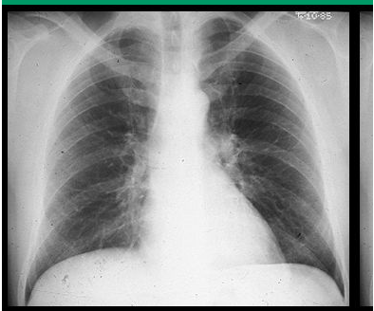

图2.1有气胸症状的胸片[9] 图2.2 正常胸片

而计算机断层扫描，即我们熟知的CT片是检测气胸的更准确的成像方法，胸腔内只进入少量气体、非典型胸腔积液和局部气胸等都能通过CT确定。复杂的胸腔病变（如胸腔积液、气胸）可通过CT扫描得到最佳显示。如图2.3是胸部CT图。图2.4所示是有气胸症状的CT扫描片，该图显示大的右侧和小的左前气胸，并由双侧肺挫伤和双侧皮下气肿。

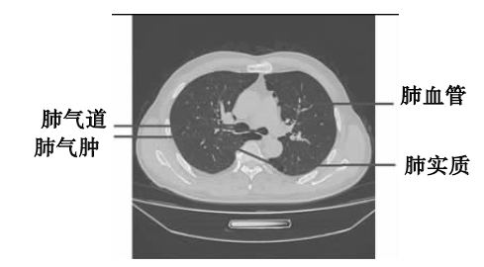

图2.3 肺部CT影像[10]

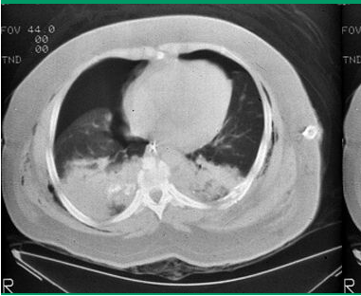

图2.3 创伤后双边气胸CT影像[2]

1. **基于CT的肺部分割算法**

3.1 整体流程

对肺部CT影像数据进行处理进行肺部分割，诊断是否存在气胸并进一步计算肺压缩比，整个算法流程可大致划分为三个部分：读入数据模块，分割气胸模块以及肺压缩比计算模块。

每个气胸患者的肺部CT图像是由很多张dcm文件构成，每张是一个肺部切片图像。

读入数据

分割气胸模块

计算压缩比

图2.1 算法整体流程

HCCI发动机的着火与燃烧过程与传统的火花塞点火式和压燃式发动机有着本质的区别，在HCCI发动机的着火燃烧过程中，燃料的化学反应动力学起着至关重要的作用。因此，相对于传统发动机数值模拟研究主要侧重于湍流混合与燃烧模型而言，HCCI发动机燃烧模拟的焦点主要集中在燃料的反应机理和化学动力学模型上。

第三级和第四级标题小四宋体书写标题，缩进值2字符。

1.1.1 HCCI数值模拟模型

目前HCCI数值模拟研究主要集中在单区、多区和多维模型上[2]。本节将从这三方面分别予以介绍：

(1）单区模型

…………………………………………………………………

对总项包括的分项采用（1）、(2)、（3）…的序号。

(2) 双区和多区模型

…………………………………………………………………

(3) 多维模型

…………………………………………………………………

页脚为页码，页码格式如下。

第二章 **DME均质充量压燃着火的数值模拟方法**

二级标题序数缩进值2字符，二级标题为黑体四号，单倍行距。

2.1 二级标题

正文内容

2.1.1 三级标题

第三级和第四级标题均缩进2字符，用小四宋体书写标题。

正文内容

正文:中文五号宋体，英文用五号Times New Roman，首行缩进二个字符，单倍行距。

公式应另起一行，正文中的公式、算式或方程式等应编排序号，公式的编号用圆括号括起，序号标注于该式所在行(当有续行时，应标注于最后一行)的行末。公式可按章节顺序编号或按全文统一编号。公式序号必须连续，不得重复或跳缺。重复引用的公式不得另编新序号。



（2-1）

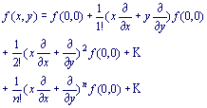 （2-2）

较长的公式，如必须转行时，最好在等号处转行,如做不到这一点,要在+，-，×，÷等数学符号处转行。数学符号应写在转行处的行首。上下式尽可能在等号“＝”处对齐。

表题应写在表格上方正中，表序写在表题左方不加标点，空一格写表题，表题末尾不加标点，全文的表格统一编序，也可以逐章编序，表序必须连续，表格格式采用简明三线表。

表题用五号宋体加黑，表格内中文用五号宋体，英文用五号Times New Roman字体。

**表2-1 选取组分的热力学性质**

|  |  |  |  |
| --- | --- | --- | --- |
| 组分 | Hf(kcal/mol) | Sf(kcal/mol) | Cp(kcal/mol) |
| A1  A2  A3 | 100 | 100 | 100 |

续表2－1

页面顶端空一行。

|  |  |  |  |
| --- | --- | --- | --- |
| 组分  表题允许下页接写，接写时表题省略，表头应重复书写，并在右上方写“续表xx”。 | Hf(kcal/mol) | Sf(kcal/mol) | Cp(kcal/mol) |
| A4  A5  A6  A7  A8 | 100 | 100 | 100 |

每幅插图应有图序和图题，全文插图可以统一编序，也可以逐章单独编序，图序必须连续，不得重复或跳缺。

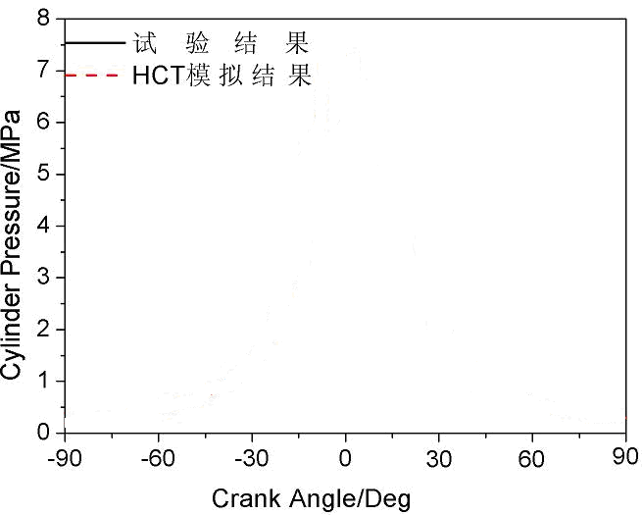

**图2-1 气缸压力随曲轴转角变化的曲线**

图序和图题写在图的下方居中，五号宋体加黑居中。

页面底端空一行。

**第五章 结论**

三号黑体居中加粗，上下各空一行。

（正文内容）

中文五号宋体，英文用五号Times New Roman，首行缩进二个字，单倍行距。

参考文献

[1] 气胸，百度百科资料[EB/OL] https://baike.baidu.com/item/气胸.

[2] Paul Stark, MD, Imaging of pneumothorax[EB/OL], UpToDate ®

[3] 王成林，董汉彬，陈建群. 气胸肺压缩率的CT测量诊断[J]. 中华创伤杂志，2002年2月第18卷第2期

[4] 苏宝星，程国华等，基于机器学习的肺部气胸CT影像分类诊断方法，中国，CN106934228A[P/OL] 2017-07-07

[5] 王元文, 王利锋.自发性气胸肺压缩程度的计算方法与评价[J].中国实用内科杂志.1998.18(4):206-208

[6] 梁树生,李伟钦,等.气胸肺压缩比的CT 测量研究[J].临床放射学杂志.2017.36(1):60-64

[7] 薛城敬，气胸患者肺压缩率的评估方法及应用此方法的体会[J].求医问药.2011,9: 68

[8] 苏甫秦,新忠焦.关于气胸肺压缩程度的计算的讨论[J].法医临床学理论与实践.2014,71-72

[9] O'Connor AR, Morgan WE. Radiological review of pneumothorax [J]. BMJ 2005; 330:1493.

[10] 耿欢，覃文军等，基于CT影像的肺组织分割方法综述[J];计算机应用研究;2016年07期

[1] 蒋有绪,郭泉水,马娟,等. 中国森林群落分类及其群落学特征[M]. 北京:科学出版社,1998:11-12.

论文集、

会议录

[2] 中国力学学会. 第3届全国实验流体力学学术会议论文集[C]. 天津:**出版社,1990:20-24.

[3] World Health Organization. Factors regulating the immune response:report of WHO Scientific Group[R].Geneva:WHO,1970.

科技报告

[4] 张志祥. 间断动力系统的随机扰动及其在守恒律方程中的应用[D]. 北京:北京大学数学学院,1998:50-55.

学位论文

[5] 河北绿洲生态环境科技有限公司. 一种荒漠化地区生态植被综合培育种植方法:中国，01129210.5[P/OL].2001-10-24[2002-05-28].http://211.152.9.47/sipoasp/zlijs/hyjs-yxnew. asp?recid=01129210.5&leixin.

专利文献

期刊中析出的文献

[6] 国家标准局信息分类编码研究所. GB/T 2659-1986世界各国和地区名称代码[S]// 全国文献工作标准化技术委员会. 文献工作国家标准汇编:3.北京:中国标准出版社，1988:59-92.

专著中析出的文献

[7] 李炳穆. 理想的图书馆员和信息专家的素质与形象[J]. 图书情报工作,2000(2):5-8.

[8] 丁文祥. 数字革命与竞争国际化[N]. 中国青年报,2000-11-20(15).

报纸中析出的文献

[9] 江向东. 互联网环境下的信息处理与图书管理系统解决方案[J/OL]. 情报学报,1999,18(2);4[2000-01-18].http://www.chinainfo.gov.cn/periodical/gbxb/gbxb99/gbxb990203.

电子文献

[10] CHRISTINE M. Plant physiology:plant biology in the Genome Era[J/OL].Science,1998,281: 331-332[1998-09-23].http://www.sciencemag.org/cgi/collection/anatmorp.

谢辞

三号黑体居中，上下各空一行

（正文内容）

中文五号宋体，英文用五号Times New Roman，首行缩进二个字符，单倍行距。

**NUMERICAL SIMULATION OF HOMOGENEOUS**

CHARGE COMPRESSION IGNITION COMBUSTION

英文论文大摘要题目，三号Times New Roman居中加黑，一律用大写字母，上下各空一行。

**FUELED WITH DIMETHYL ETHER**

HCCI (Homogenous Charge Compression Ignition) combustion has advantages in terms of efficiency and reduced emission. HCCI combustion can not only ensure both the high economic and dynamic quality of the engine, but also efficiently reduce the NOx and smoke emission. Moreover, one of the remarkable characteristics of HCCI combustion is that the ignition and combustion process are controlled by the chemical kinetics, so the HCCI ignition time can vary significantly with the changes of engine configuration parameters and operating conditions. ……

英文大摘要正文，五号Times New Roman, 首行缩进两字符，单倍行距。

单独编页码，页码格式如下。